Nama: Muhammad Alfarizy

Nim: 2311532010

Tugas Algoritma Pemograman Pseudocode dan flowchart

Pseudocode

|  |
| --- |
| Mulai  Buat Scanner  Input n dari user  Panggil printPattern |
| Fungsi printPattern:  input i dari 1 hingga n:  input j dari 1 hingga n:  if (i + j) % 2 == 0:  print "_ "  Selain itu:  print " "  Pindah ke baris baru  Akhiri input  Tutup Scanner |
| Selesai |

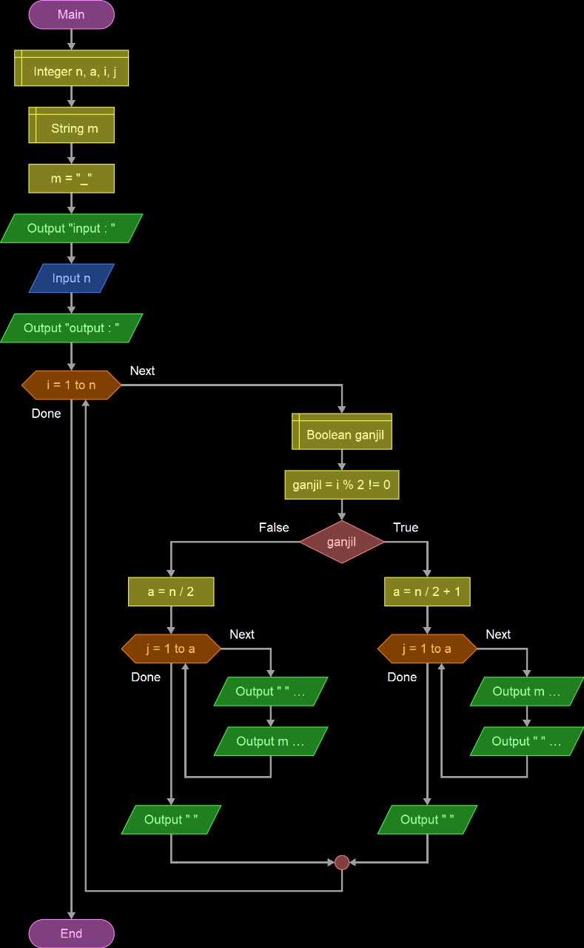FlowChart